
Муниципальное казённое образовательное учреждение
«Элисенваарская средняя общеобразовательная школа»
Команда «Капельки»
1. Капитан Чернопазова Ольга, 1998 г.р.
2. Сычёва Алёна, 1999 г.р.
3. Совпель Екатерина, 1998 г.р.
4. Зуй Надежда, 1998г.р.
5. Николаева Ксения, 1998 г.р.
6. Дячук Алиса 1999 г.р.
7. Сычёва Виктория, 2001 г.р.

Руководители:
1. Кудряшова Наталья Алексеевна
2. Чернопазова Елена Николаевна

12. 03.15
Номинация «День нерпёнка» (обязательная номинация).

1. «Мозговой штурм», разработка сценария.

2. Изготовление белых рукавичек – нерпята.
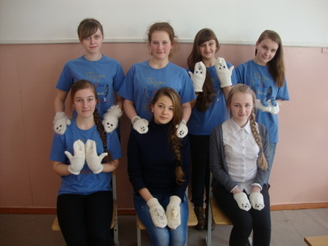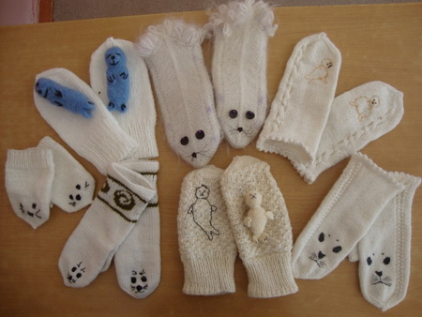

3. 12. 03.15 Зарядка (использовали комплекс упражнений, разработанный ранее, дополнили новыми упражнениями).

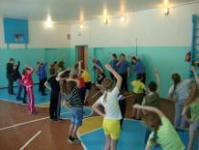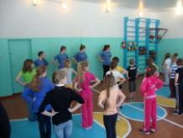

4. Разработали и провели творческие занятия:
Урок математика 1 класс «Занимательная математика» (задачки о нерпе)
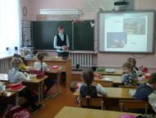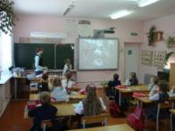
Урок русский язык 2 класс «Развитие речи».
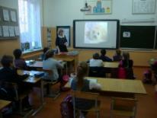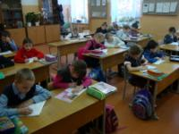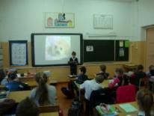
Урок технология 3 класс «Мягкая игрушка»
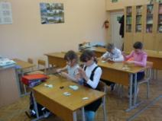
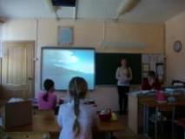
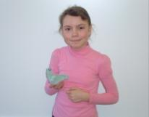
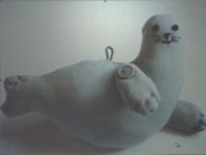

Урок рисования в 4 классе « Мы рисуем нерпёнка». Организовали выставку рисунков.
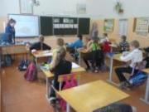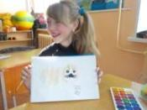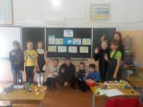

5. Беседа « Наша гостья – нерпа».
6. Эстафета «Нерпята на прогулке»
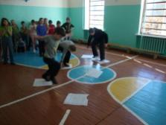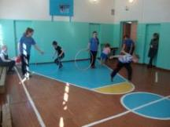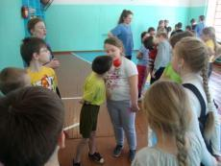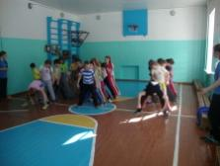

7. Презентация по книге Агеевой С.Н. «Нерпёнок», 8. Подведение итогов.
«Глоток океана» Сергеев М.Д.

Участники команда «Капельки» 7 человек, 2 руководителя
Сторонники: учителя начальных классов - 4, учащиеся 1-4 классов- 41, родители – 4 Всего: участников - 7, сторонников - 45.

